**Detección de afecciones comunes de tórax mediante el uso de deep learning sobre imágenes radiográficas.**

Nelson Fabián Ramírez Upegui

Monografía presentada para optar al título de Especialista en Analítica y Ciencia de Datos

Asesor  
Nombres completos, Título académico más alto

Universidad de Antioquia  
Facultad de Ingeniería

Especialización en Analítica y Ciencia de Datos

Medellín, Antioquia, Colombia

2024

| **Cita** | (Ramirez Upegui, 2024) |
| --- | --- |
| **Referencia**  **Estilo APA 7 (2020)** | Ramirez Upegui, N. F. (2024). *Detección de afecciones comunes de tórax mediante el uso de deep learning sobre imágenes radiográficas.* [Trabajo de grado especialización]. Universidad de Antioquia, Medellín, Colombia. |

 

Especialización en Analítica y Ciencia de Datos, CohorteVII.

Centro de Investigación Ambientales y de Ingeniería (CIA).

|  |  |
| --- | --- |

Centro de Documentación Ingeniería (CENDOI)

**Repositorio Institucional:** http://bibliotecadigital.udea.edu.co

Universidad de Antioquia - www.udea.edu.co

Rector: John Jairo Arboleda Céspedes.

Decano: Julio Cesar Saldarriaga Molina

Jefe departamento: Diego José Luis Botia Valderrama

El contenido de esta obra corresponde al derecho de expresión de los autores y no compromete el pensamiento institucional de la Universidad de Antioquia ni desata su responsabilidad frente a terceros. Los autores asumen la responsabilidad por los derechos de autor y conexos.

**Dedicatoria**

Texto de dedicatoria centrado.

**Agradecimientos**

Texto de agradecimientos centrado.

**Tabla de contenido**

**Resumen** 7

**Abstract** 8

**1.** **Descripción del problema** 9

**1.1.** **Problema de negocio** 9

**1.2.** **Aproximación desde la analítica de datos** 9

**1.3.** **Origen de los datos** 10

**1.4.** **Métricas de desempeño** 10

**2.** **Objetivos** 13

**2.1.** **Objetivo general** 13

**2.2.** **Objetivos específicos** 13

**3.** **Datos** 14

**3.1.** **Datos originales** 14

**3.2.** **Datasets** 17

**3.3.** **Analítica descriptiva** 17

**Referencias** 22

**Lista de figuras**

**Figura 1.** Matriz de Confusión. 10

**Figura 2.** Forma de ubicación del paciente para una radiografía torácica frontal. 16

**Figura 3.** Ejemplo de separación entre píxeles. 16

**Figura 4.** Ejemplo de las imágenes radiográficas del dataset de los NIH 17

**Siglas, acrónimos y abreviaturas**

**NIH** Institutos Nacionales de Salud

**HHS** Departamento de Salud y Servicios Humanos de Estados Unidos

**VP** Verdadero Positivo en la matriz de confusión

**VN** Verdadero Negativo en la matriz de confusión

**FP** Falso Positivo en la matriz de confusión

**FN** Falso Negativo en la matriz de confusión

**IoU** Intersección Sobre la Unión (Métrica)

**UdeA** Universidad de Antioquia

# Resumen

En el presente proyecto, se realizó un acercamiento al análisis de imágenes radiológicas de tórax, con el fin de implementar un modelo de clasificación, utilizando redes neuronales convolucionales para identificar patologías torácicas comunes. Lo anterior utilizando radiografías públicas anonimizadas de los Institutos Nacionales de Salud de los Estados Unidos de América (NIH, siglas en inglés).

El acercamiento inicial realizado evidenció la viabilidad de realizar la clasificación de algunas patologías sobre radiografías de tórax, utilizando redes neuronales convolucionales. Es recomendable aplicar la actividad al dataset completo y evaluar el comportamiento del modelo con más datos y con clasificación completa de las patologías presentes en las imágenes radiográficas. Adicional a esto, es importante seguir evaluando el comportamiento del modelo a través de la modificación de los parámetros con el fin de mejorar la efectividad del modelo.

Mediante la profundización en este tipo de proyectos, se puede mejorar la precisión y eficiencia del diagnóstico de enfermedades que se pueden determinar con el uso de radiografías. Esto puede ayudar a los médicos a tomar decisiones con mayor eficiencia y a brindar una mejor respuesta a los pacientes.

*Palabras clave*: Redes Neuronales Convolucionales, Radiografía de tórax, Diagnóstico de patologías, Pacientes.

la información del proyecto se encuentra alojada en el siguiente repositorio de Github: <https://github.com/n-upegui/EAyCD_Monograf-a_RX_Chest/tree/main>

# Abstract

In the present project, an approach was made to the analysis of chest radiological images, in order to implement a classification model, using convolutional neural networks to identify common thoracic pathologies. The above using anonymized public x-rays from the U.S. National Institutes of Health (NIH).

The initial approach carried out showed the feasibility of performing the classification of some pathologies on chest x-rays, using convolutional neural networks. It is advisable to apply the activity to the complete dataset and evaluate the behavior of the model with more data and with complete classification of the pathologies present in the radiographic images. In addition to this, it is important to continue evaluating the behavior of the model through the modification of the parameters in order to improve the efficiency of the CNN model.

By delving deeper into these types of projects, the accuracy and efficiency of diagnosing diseases that can be determined with the use of x-rays can be improved. This can help doctors make decisions more efficiently and provide better response to patients.

*Keywords***:** Convolutional Neural Networks, Chest X-ray, Diagnosis of pathologies, Patients.

# Descripción del problema

## Problema de negocio

Actualmente las radiografías de tórax son el medio más común para la identificación inicial de afecciones pulmonares, osteomusculares y/o cardíacas (Wang et al., 2017, 1). Esta identificación se realiza una a una, por parte del profesional encargado del análisis e interpretación, que pueden ser un radiólogo y/o el médico tratante (Radiological Society of North America, Inc., 2022) los hallazgos que se encuentren están sujetos a la interpretación y experiencia de los mismos (Mayo Clinic, 2024). Mediante este proyecto se busca realizar una clasificación inicial de las afecciones de tórax más comunes, con el ánimo de reducir el tiempo de análisis, identificación y clasificación de los diagnósticos y hallazgos del profesional encargado de revisar las radiografías de tórax (Es importante aclarar que este proyecto no pretende reemplazar al profesional que realiza el análisis e interpretación de los hallazgos, sino, más bien, brindarle un medio que pueda facilitar y agilizar la actividad de interpretación y clasificación de los diagnósticos de las radiografías de tórax).

Los datos que se utilizaron en el presente proyecto, son radiografías de tórax anonimizadas, obtenidas de la base de datos pública de los Institutos Nacionales de Salud (NIH, sigla en inglés) (National Institutes of Health - Clinical Center & Summers, 2017) pertenecientes al Departamento de Salud y Servicios Humanos (HHS, sigla en inglés) de los Estados Unidos (U.S Department of Health and Human Services, 2021). Las métricas de desempeño del modelo podrán incluir la sensibilidad, el F1-Score, la tasa de error y la segmentación de imágenes.

## Aproximación desde la analítica de datos

Para la evaluación de las afecciones comunes de tórax, se utilizará un modelo de redes neuronales convolucionales, que procese las imágenes radiográficas y clasifique los resultados por tipos posibles de patologías o ausencia de ellas. Lo anterior se realizará mediante aplicaciones pre-entrenadas del framework Keras (API Keras, 2016), y el modelo Redes Neuronales Convolucionales (CNN, siglas en inglés) se entrenará mediante el conjunto de radiografías de tórax anonimizadas previamente clasificadas de los Institutos Nacionales de Salud (en adelante, NIH) (National Institutes of Health - Clinical Center & Summers, 2017).

## Origen de los datos

Los datos utilizados en el presente proyecto se tomaron de la base de datos pública de NIH (National Institutes of Health - Clinical Center & Summers, 2017). El dataset incluye aproximadamente 112.000 radiografías de tórax, de más de 30.000 pacientes. Los datos fueron inicialmente clasificados según los diagnósticos obtenidos para los pacientes evaluados en un dataset por imágen y diagnósticos obtenidos.

## Métricas de desempeño

El proyecto está fundamentado sobre los parámetros de clasificación, por lo que unas métricas de desempeño apropiadas están representadas mediante la matriz de confusión (Zapeta Hernández et al., 2022, 4631) y (Karimi, 2021). Por lo anterior y con el ánimo de entender adecuadamente el uso de dicha herramienta se procede a explicar cómo funciona.

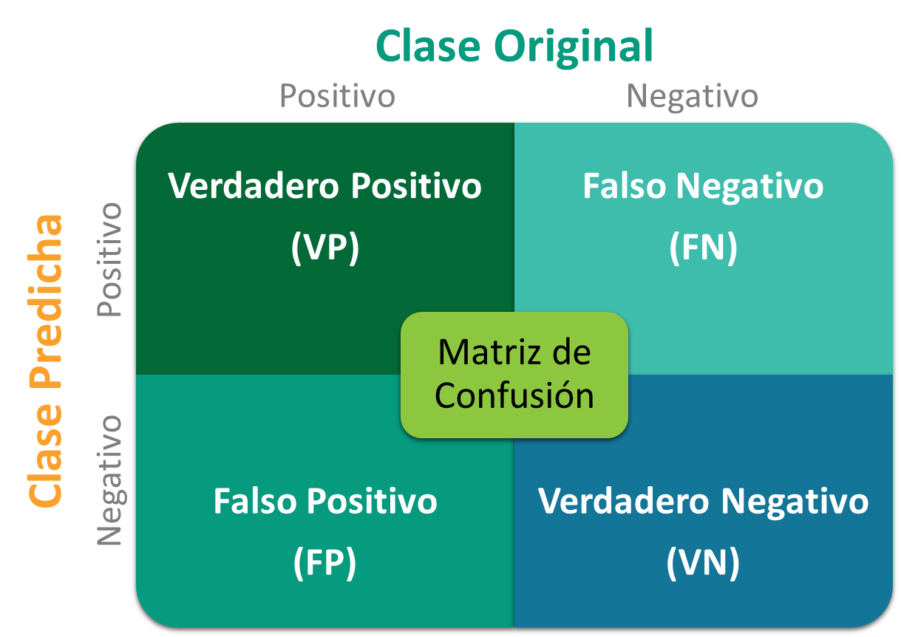

***Figura 1.*** *Matriz de Confusión. Elaboración propia a partir de (Zapeta Hernández et al., 2022, 4631)*

La matriz de confusión se divide en cuadrantes que se refieren a verdaderos positivos (VP), verdaderos negativos (VN), falsos positivos (FP) y falsos negativos (FN), los cuales se explican a continuación.

**VP:** valores que son positivos y el modelo predice que son positivos

**VN:** valores que son negativos y el modelo predice que son negativos

**FP:** valores que son negativos y el modelo predice que son positivos (conocidos también como errores tipo I).

**FN:** valores que son positivos y el modelo predice que son negativos (conocidos también como errores tipo II) (Karimi, 2021).

Dado el foco del presente proyecto, una métrica importante para la evaluación del modelo, es la *segmentación de imágenes* *“no solo para mapear los límites de los segmentos de imagen, sino también para predecir qué elementos están representados en cada segmento dentro de la imagen*” (IBM, 2024).

De igual forma; y mediante el uso de la matriz de confusión presentada previamente, para el modelo se utilizan las siguientes métricas, con el fin de evaluar la pertinencia y el desempeño de las respuestas del modelo (Zapeta Hernández et al., 2022, 4631) y (Karimi, 2021).

* **Precisión:** *“La precisión nos indica cuántos de los casos predichos fueron realmente positivos. [...] La precisión es una métrica útil en caso de que los falsos positivos sean de mayor importancia en el modelo que los falsos negativos”* (Karimi, 2021).

La precisión se obtiene mediante la siguiente fórmula:

$Precisión = \frac{VP}{VP + FP}$; (1)

* **Sensibilidad (Recall):** “*La sensibilidad indica cuántos de los casos positivos reales se predijeron correctamente con el modelo*” (Karimi, 2021). Es una métrica útil a evaluar en el proyecto, dado que, es útil para detectar “*correctamente la enfermedad entre los enfermos*” (IBM, 2024).

La sensibilidad se calcula así:

$Sensibilidad = \frac{VP}{VP + FN}$; (2)

* **El F1-Score:** “*es una media entre la precisión y la sensibilidad, por lo que proporciona una idea combinada sobre estas dos métricas. La interpretabilidad de la métrica es pobre, ya que no podemos saber lo que nuestro clasificador está maximizando si la precisión o la sensibilidad, por lo cual es necesario combinarlo con otras métricas que puedan brindar una mejor comprensión del desempeño en el modelo*” (Karimi, 2021), el F1-Score “*es de gran utilidad cuando la distribución de las clases es desigual, por ejemplo cuando el número de pacientes con una condición es del 15% y el otro es 85%*” (IBM, 2024).

El F1-Score se calcula de la siguiente manera:

$F1-Score = \frac{2 * Precisión * Sensibilidad}{Precisión + sensibilidad}$; (3)

* **La intersección sobre la unión (IoU):** para hablar sobre la métrica IoU, se debe entender inicialmente que *“La segmentación de imágenes procesa datos visuales a nivel de píxel, utilizando diversas técnicas para anotar píxeles individuales como pertenecientes a una clase o instancia específica”* (IBM, 2024). y una de las medidas de desempeño de dicha segmentación es la intersección sobre la unión la cual *“calcula el porcentaje de superposición entre dos cuadros delimitadores de objetos en su área combinada. El rango va de 0 (superposición más baja) a 1 (superposición completa)”* (Amazon Web Services (AWS), 2024).

La IoU se puede calcular mediante el framework keras (API Keras, 2020) y se fundamenta en la siguiente fórmula:

$IoU = \frac{VP}{(VP + FP + FN)}$; (4)

# Objetivos

## Objetivo general

Implementar un modelo de clasificación, mediante redes neuronales convolucionales que pueda identificar las patologías comunes de tórax tales como edema, neumotórax, neumonía, tumores, entre otros, mediante imágenes radiográficas.

## Objetivos específicos

* Obtener y tratar las imágenes radiográficas de tórax para que el modelo implementado pueda identificarlas adecuadamente.
* Implementar un modelo de clasificación que mediante el uso de herramientas de deep learning pueda establecer si en una radiografía de tórax hay evidencia de que la persona padece una o varias patologías o en su defecto no presenta ninguna afectación torácica.
* Probar y comparar diferentes modelos de clasificación de imágenes con el fin de obtener el que mejor se ajuste a las imágenes radiográficas empleadas en el proyecto.
* Evaluar y optimizar el modelo seleccionado, utilizando las radiografías de tórax (datos) para buscar mejorar la precisión obtenida.

# Datos

## Datos originales

Los datos originales utilizados en el presente proyecto se tomaron de la base de datos pública de NIH (National Institutes of Health - Clinical Center & Summers, 2017). El dataset incluye 112.120 radiografías de tórax, de 30.805 pacientes, las radiografías se encuentran en formato .png reescaladas a una resolución de 1024 x 1024 píxeles, adicionalmente las imágenes fueron previamente clasificadas en el siguiente conjunto de patologías presentadas por los pacientes evaluados.

* **Atelectasia:** colapso completo o parcial del pulmón entero o de una parte (lóbulo) del pulmón (Mayo Clinic, 2019).
* **Cardiomegalia:** se refiere a un corazón dilatado, no es una enfermedad, sino más bien un signo de otra afección (Mayo Clinic, 2022).
* **Edema:** El edema es la hinchazón causada por el exceso de líquido atrapado en los tejidos del cuerpo (Mayo Clinic, 2023).
* **Derrame pleural:** acumulación de líquido en el espacio pleural (NHLBI, 2022).
* **Infiltración Pulmonar:** se refiere a "una sustancia anormal que se acumula gradualmente dentro de las células o tejidos del pulmón" (Bell, 2020).
* **Masa / tumor:** Los tumores carcinoides son un tipo de cáncer de crecimiento lento, que pueden aparecer en diferentes lugares de todo el cuerpo (Mayo Clinic, 2022).
* **Nódulo:** Un nódulo pulmonar (o masa) es un área anormal pequeña (American Cancer Society, 2019)
* **Neumonía:** infección que inflama los sacos aéreos de uno o ambos pulmones (Mayo Clinic, 2021).
* **Neumotórax:** colapso pulmonar (completo o parcial) (Mayo Clinic, 2021).
* **Consolidación pulmonar:** Cuando las lesiones en el pulmón son graves, en ocasiones se produce un cambio en el parénquima pulmonar, dejando de ser esponjoso para adquirir una consistencia más firme (Blanco & Re, 2021).
* **Enfisema pulmonar:** El enfisema es una afección pulmonar que causa dificultad para respirar. Las personas que padecen enfisema tienen dañados los sacos de aire de los pulmones (alvéolos) (Mayo Clinic, 2021).
* **Fibrosis pulmonar:** La fibrosis pulmonar es una enfermedad que se presenta cuando el tejido pulmonar se daña y forma cicatrices (Mayo Clinic, 2024).
* **Engrosamiento pleural:** es una complicación frecuente del derrame pleural tuberculoso (Ruiz et al., 2000, 506).
* **Hernia:** Las hernias se presentan cuando una parte de un órgano interno o tejido sobresale a través de un área muscular débil (Biblioteca Nacional de Medicina-NIH, 2022).

Con los diagnósticos derivados de los análisis médicos. se comparte en el repositorio de las imágenes, un dataset llamado “Data_Entry_2017_v2020” en formato “comma separated value” (.csv), el cual contiene los siguientes atributos (National Institutes of Health - Clinical Center & Summers, 2017):

* **Image Index:** Identificador único de la radiografía
* **Finding Labels:** Diagnósticos (en adelante, DX) derivados del análisis médico (si la imagen presenta varios DX, se separan con el carácter “|”)
* **Follow-up #:** identificador del número de seguimiento realizada al paciente (el # de seguimiento para cada paciente inicia en 0 y va incrementando en 1 para cada imagen tomada al mismo paciente)
* **Patient ID:** número interno de identificación del paciente (de 1 a 30.805)
* **Patient Age:** Edad del paciente.
* **Patient Gender:** Género del paciente, dividido en femeníno (F) y masculino (M)
* **View Position:** tipo de proyección utilizada para radiología torácica frontal, PA: postero-anterior y AP: antero-posterior.

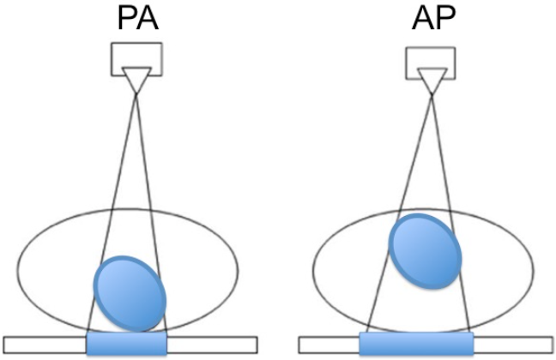

***Figura 2.*** *Forma de ubicación del paciente para una radiografía torácica frontal. Obtenida de (Cáceres Flipón, 2015).*

* **OriginalImage[Width,Height]:** valor de píxeles originales de la imagen (ancho y alto)
* **OriginalImagePixelSpacing[x,y]:** valor en milímetros de la separación original entre los píxeles de la imagen.

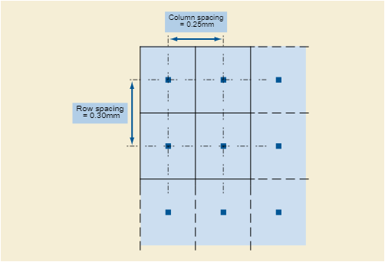

***Figura 3.*** *Ejemplo de separación entre píxeles. Obtenida de (Innolitics, LLC, 2016).*

Las 112.120 radiografías de tórax reescaladas a 1024 x 1024 píxeles, en crudo ocupan un tamaño de 41,9 GB (National Institutes of Health - Clinical Center & Summers, 2017).

La base de datos pública de los NIH, no cuenta con restricciones para el uso de las imágenes de radiografías de tórax de los NIH. Sin embargo, el conjunto de datos tiene los siguientes requisitos de atribución:

* Proporcionar un vínculo al sitio de descarga de NIH: <https://nihcc.app.box.com/v/ChestXray-NIHCC>
* Incluir una cita en el documento de CVPR 2017: Xiaosong Wang, Yifan Peng, Le Lu, Zhiyong Lu, Mohammadhadi Bagheri, Ronald Summers, ChestX-ray8: Hospital-scale Chest X-ray Database and Benchmarks on Weakly-Supervised Classification and Localization of Common Thorax Diseases, IEEE CVPR, pp. 3462-3471, 2017
* Reconocer que el centro clínico de los NIH es el proveedor de datos

## Datasets

Para los modelos de deep learning, el repositorio (National Institutes of Health - Clinical Center & Summers, 2017) tiene incluidos dos archivos de texto en formato .txt, ambos archivos comprenden el listado de los conjuntos de imágenes previamente separados para entrenamiento (train_val_list.txt) y validación (test_list.txt) .

El archivo de entrenamiento cuenta con **86.524** registros y el de validación tiene **25.596** elementos. con lo cual se encuentran divididos en **77%** y **23%** respectivamente.

## Analítica descriptiva

Para las imágenes radiográficas de tórax a tratar en el presente proyecto, se realiza un inicialmente, una revisión de las imágenes, el formato de estar, el alto y ancho de las imágenes en píxeles, la integridad de las imágenes y se evalúan las aplicaciones del framework a utilizar en el proyecto (keras)(API Keras, 2016).

|  |  |  |  |
| --- | --- | --- | --- |

***Figura 4.*** *Ejemplo de las imágenes radiográficas del dataset de los NIH (National Institutes of Health - Clinical Center & Summers, 2017)*

La figura 4 muestra un ejemplo de las 112.120 que se encuentran en la base de datos de los NIH.

Una vez se evalúan las imágenes, se procede a realizar una prueba inicial del funcionamiento y ajuste del modelo; dado el tamaño del dataset, se evalúa con 3 de las 14 clases posibles ['Atelectasis', 'Cardiomegaly', 'Consolidation']. el proceso se genera mediante las siguientes actividades:

* Reescalado de las imágenes radiográficas
* Entrenamiento y ajuste del modelo.
* Evaluación de la clasificación del modelo

| # Librerías para manipulación de datos import numpy as np # Librerías para red neuronal import tensorflow as tf from tensorflow.keras.utils import to_categorical from tensorflow.keras.preprocessing.image import ImageDataGenerator, load_img, img_to_array from tensorflow.keras.models import Sequential from tensorflow.keras.layers import Conv2D, MaxPooling2D, Flatten, Dense from tensorflow.keras.models import load_model from tensorflow.image import resize  #Carpetas de las imágenes data_train = './train/' data_test = './test/'  #parámetros epocas = 10 longitud, altura = 1024, 1024 batch_size = 32 pasos = 128 validation_steps = 300 filtrosConv = 32 tam_filtro = (3, 3) tam_pool = (2, 2) clases = 3  ##Se preparan las imágenes train_datagen = ImageDataGenerator(rescale = 1./255,  shear_range = 0.2,  zoom_range = 0.2,  horizontal_flip = True)  test_datagen = ImageDataGenerator(rescale = 1./255)  train_generador = train_datagen.flow_from_directory(data_train,  target_size = (150, 150),  batch_size = batch_size,  class_mode = 'categorical')  test_generador = test_datagen.flow_from_directory(data_test,  target_size = (150, 150),  batch_size = batch_size,  class_mode = 'categorical')  #Se genera el modelo modelo = Sequential([Conv2D(filtrosConv, tam_filtro, activation = 'relu', input_shape = (150, 150, 3)),  MaxPooling2D(tam_pool),  Flatten(),  Dense(512, activation = 'relu'),  Dense(clases, activation = 'softmax')  ])  # Compilación y entrenamiento del modelo modelo.compile(optimizer = 'adam',  loss='categorical_crossentropy',  metrics=['accuracy']  )  modelo.fit(train_generador,  steps_per_epoch = pasos,  epochs = epocas,  validation_data = test_generador,  validation_steps = validation_steps  )  #Se guarda el modelo y los pesos target_dir = './modelo/' if not os.path.exists(target_dir):  os.mkdir(target_dir) modelo.save('./modelo/modelo.h5') modelo.save_weights('./modelo/pesos.weights.h5')  #se almacena el modelo entrenado en variables modelo = './modelo/modelo.h5' pesos = './modelo/pesos.weights.h5' #se carga el modelo entrenado modelo_pred = load_model(modelo) modelo_pred.load_weights(pesos)   def preprocess_image(file, target_size):  image = load_img(file)  image = img_to_array(image)  image = resize(image, size=target_size) # Redimensiona la imagen al tamaño deseado  image = image / 255.0 # Normaliza los valores de píxeles al rango [0, 1]  image = np.expand_dims(image, axis=0) # Añade una dimensión adicional para el batch  return image  def predict(file):  X = preprocess_image(file, (150, 150)) # Redimensiona la imagen a (150, 150)  arreglo = modelo_pred.predict(X)  respuesta = np.argmax(arreglo)   if respuesta == 2:  clase_predicha = 'Atelectasis'  elif respuesta == 1:  clase_predicha = 'Cardiomegaly'  elif respuesta == 0:  clase_predicha = 'Consolidation'   return clase_predicha  # Llamada a la función predict con imagen de prueba resultado = predict('01-atel.png') print(resultado) |
| --- |

# 

# Referencias

Amazon Web Services (AWS). (2024, Enero 13). *Intersección sobre la unión (IoU) y detección de objetos*. Métricas para evaluar su modelo- Rekognitiono. Retrieved May 21, 2024, from https://docs.aws.amazon.com/es_es/rekognition/latest/customlabels-dg/im-metrics-use.html

American Cancer Society. (2019, Octubre 1). *Nódulos pulmonares*. American Cancer Society. Retrieved Mayo 21, 2024, from https://www.cancer.org/es/cancer/tipos/cancer-de-pulmon/deteccion-diagnostico-clasificacion-por-etapas/nodulos-pulmonares.html

API Keras. (2016, Abril 11). *Keras Applications*. Keras. Retrieved Mayo 17, 2024, from https://keras.io/api/applications/

API Keras. (2020, Mayo 7). *Image segmentation metrics*. Keras. Retrieved May 21, 2024, from https://keras.io/api/metrics/segmentation_metrics/#iou-class

Bell, D. J. (2020, Agosto 27). *Pulmonary infiltrates | Radiology Reference Article*. Radiopaedia. Retrieved Mayo 21, 2024, from https://radiopaedia.org/articles/pulmonary-infiltrates-1

Biblioteca Nacional de Medicina-NIH. (2022, Diciembre 16). *Hernia*. MedlinePlus. Retrieved Mayo 21, 2024, from https://medlineplus.gov/spanish/hernia.html

Blanco, J., & Re, M. (2021, Agosto 17). *Pulmón patológico: Consolidación pulmonar*. Consolidación pulmonar. Retrieved Mayo 21, 2024, from https://diagnosticoconsentido.es/atlas-visc/1-2-7.php

Cáceres Flipón, V. F. (2015, Marzo 16). *Placa simple TÓRAX. – RadiodiagnosticAndo*. RadiodiagnosticAndo. Retrieved Mayo 21, 2024, from https://radiodiagnosticando.com/2015/03/16/placa-simple-torax/

IBM. (2024, Febrero 21). *¿Qué es la segmentación de imágenes?* ibm.com. Retrieved May 21, 2024, from https://www.ibm.com/es-es/topics/image-segmentation

Innolitics, LLC. (2016, Septiembre 11). *Pixel Spacing Attribute – DICOM Standard Browser*. DICOM Standard Browser. Retrieved Mayo 21, 2024, from https://dicom.innolitics.com/ciods/rt-dose/image-plane/00280030

Karimi, Z. (2021, Octubre 6). *(PDF) Confusion Matrix*. ResearchGate. Retrieved Mayo 20, 2024, from https://www.researchgate.net/publication/355096788_Confusion_Matrix

Mayo Clinic. (2019, Enero 15). *Atelectasia - Síntomas y causas*. Mayo Clinic. Retrieved Mayo 21, 2024, from https://www.mayoclinic.org/es/diseases-conditions/atelectasis/symptoms-causes/syc-20369684

Mayo Clinic. (2021, Julio 29). *Enfisema - Síntomas y causas*. Mayo Clinic. Retrieved Mayo 21, 2024, from https://www.mayoclinic.org/es/diseases-conditions/emphysema/symptoms-causes/syc-20355555

Mayo Clinic. (2021, Julio 29). *Neumonía - Síntomas y causas*. Mayo Clinic. Retrieved Mayo 21, 2024, from https://www.mayoclinic.org/es/diseases-conditions/pneumonia/symptoms-causes/syc-20354204

Mayo Clinic. (2021, Julio 29). *Neumotórax - Síntomas y causas*. Mayo Clinic. Retrieved Mayo 21, 2024, from https://www.mayoclinic.org/es/diseases-conditions/pneumothorax/symptoms-causes/syc-20350367

Mayo Clinic. (2022, Mayo 4). *Corazón dilatado - Síntomas y causas*. Mayo Clinic. Retrieved Mayo 21, 2024, from https://www.mayoclinic.org/es/diseases-conditions/enlarged-heart/symptoms-causes/syc-20355436

Mayo Clinic. (2022, Diciembre 6). *Tumores carcinoides - Síntomas y causas*. Mayo Clinic. Retrieved Mayo 21, 2024, from https://www.mayoclinic.org/es/diseases-conditions/carcinoid-tumors/symptoms-causes/syc-20351039

Mayo Clinic. (2023, Julio 28). *Edema - Síntomas y causas*. Mayo Clinic. Retrieved Mayo 21, 2024, from https://www.mayoclinic.org/es/diseases-conditions/edema/symptoms-causes/syc-20366493

Mayo Clinic. (2024, Mayo 15). *Fibrosis pulmonar - Síntomas y causas*. Mayo Clinic. Retrieved Mayo 21, 2024, from https://www.mayoclinic.org/es/diseases-conditions/pulmonary-fibrosis/symptoms-causes/syc-20353690

Mayo Clinic. (2024, Abril 20). *Radiografía: prueba por imágenes que ayuda a realizar diagnósticos rápidamente*. Mayo Clinic. Retrieved Mayo 14, 2024, from https://www.mayoclinic.org/es/tests-procedures/x-ray/about/pac-20395303

National Institutes of Health - Clinical Center & Summers, R. M. (2017, Septiembre 01). *CXR8*. ChestXray-NIHCC. Retrieved Mayo 11, 2024, from https://nihcc.app.box.com/v/ChestXray-NIHCC

NHLBI. (2022, Junio 14). *Trastornos pleurales - Pleuresía, derrame pleural y neumotórax*. NHLBI. Retrieved Mayo 21, 2024, from https://www.nhlbi.nih.gov/es/salud/trastornos-pleurales/tipos

Radiological Society of North America, Inc. (RSNA). (2022, Noviembre 01). *Rayos X (radiografía) de tórax*. Radiologyinfo.org. Retrieved Mayo 14, 2024, from https://www.radiologyinfo.org/es/info/chestrad

Ruiz, E., Alegre, J., Alemán, C., Iglesias, D., & Fernández de Sevilla, T. (2000, Marzo 21). Engrosamiento pleural residual en la pleuritis tuberculosa. Factores asociados. *Archivos de Bronconeumología*, *36*(9), 506-509. 10.1016/S0300-2896(15)30111-3

U.S Department of Health and Human Services. (2021, Mayo 11). *About HHS*. HHS.gov: Department of Health & Human Services. Retrieved May 17, 2024, from https://www.hhs.gov/about/index.html

Wang, X., Peng, Y., Lu, L., Lu, Z., Bagheri, M., & Summers, R. M. (2017, Diciembre 14). ChestX-ray8: Hospital-scale Chest X-ray Database and Benchmarks on Weakly-Supervised Classification and Localization of Common Thorax Diseases. *arXiv*, *5*(1705.02315 Search...), 1-19. 10.1109/CVPR.2017.369

Zapeta Hernández, A., Galindo Rosales, G. A., Juan Santiago, H. J., & Martínez Lee, M. (2022, Noviembre 11). Métricas de rendimiento para evaluar el aprendizaje automático en la clasificación de imágenes petroleras utilizando redes neuronales convolucionales. *Ciencia Latina*, *6*(5), 4624-4637. https://doi.org/10.37811/cl_rcm.v6i5.3420